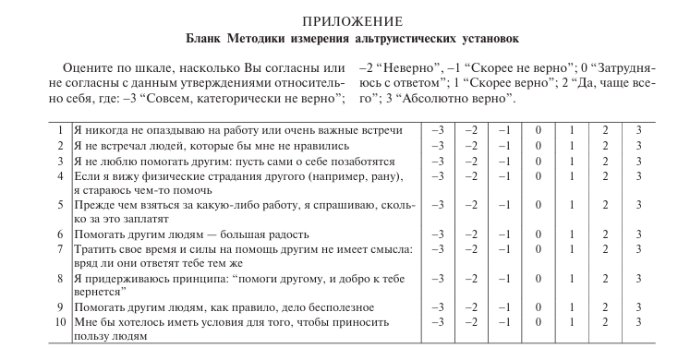
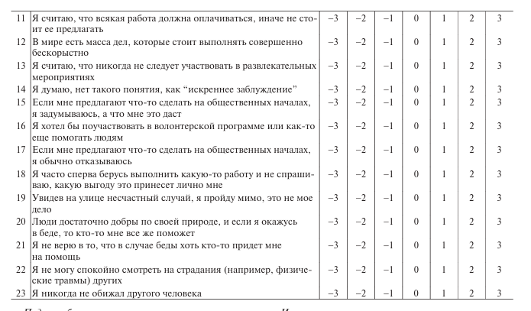
Обработка результатов
Подсчёт баллов.
Каждой категории ответа по прямым баллам присваивается числовое значение:
Категория ответа | Балл
- 3 «Совсем, категорически не верно» | 0
- 2 «Неверно» | 1
- 1 «Скорее неверно» | 2
0 «Затрудняюсь с ответом» | 3
1 «Скорее верно» | 4
2 «Да, чаще всего» | 5
3 «Абсолютно верно» | 6

Каждой категории ответа по обратным баллам присваивается числовое значение:
Категория ответа | Балл
- 3 «Совсем, категорически не верно» | 6
- 2 «Неверно» | 5
- 1 «Скорее неверно» | 4
0 «Затрудняюсь с ответом» | 3
1 «Скорее верно» | 2
2 «Да, чаще всего» | 1
3 «Абсолютно верно» | 0

1. Шкала лжи. Сложить прямые баллы (верхняя строка, от 0 до 6) по вопросам 1, 2, 13, 14, 23.
2. Сложить прямые баллы (верхняя строка, от 0 до 6) по вопросам 4, 6, 8, 10, 12, 16, 18, 20, 22.
3. Сложить обратные баллы (нижняя строка, от 6 до 0) по вопросам 3, 5, 7, 9, 11, 15, 17, 19, 21.
4. Совокупный результат по тесту (уровень альтруизма) получается путем сложения результатов по пунктам 2 и 3.

